**Главная страница (авторизованный пользователь) (/home.html)**

1. При уменьшении разрешения, в какой-то момент края поля ввода и пиктограмм перестают быть выровненными по ширине:

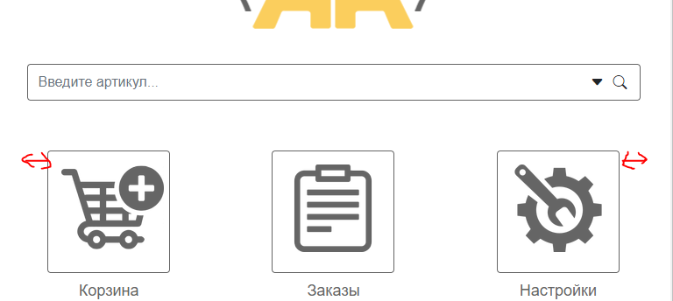

1. В полноэкранном режиме край поля ввода выступает за край иконок на 1px:

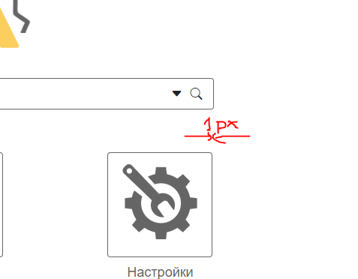

1. В маленьком разрешении иконки снова становятся прямоугольными (в самом маленьком разрешении, когда они становятся в столбик и вытягиваются по всю ширину экрана – это правильно, в остальных случаях нет):

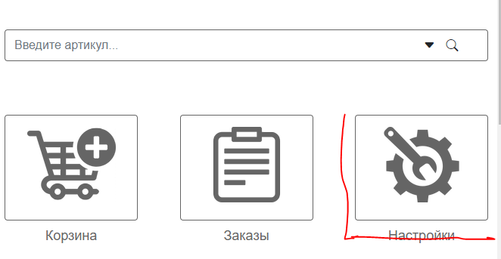

**Главная страница (неавторизованный пользователь) (/index.html)**

1. Замечания 1,3 для главной страницы в случае авторизованного пользователя

**Модальное окно «Вход в систему» (открывал его со страницы index.html)**

1. Вернуть как было (мои замечания касались страницы «Вход в систему», модального окна касалось только замечание касательно onHover кнопки «Регистрация», т.е. должно выглядеть так – не сделано, привожу 2 скриншота – слева как сейчас, справа «как было» и соответственно к какому виду хотелось бы привести (из нововведений нужно оставить только белый onHover кнопки «Регистрация»:

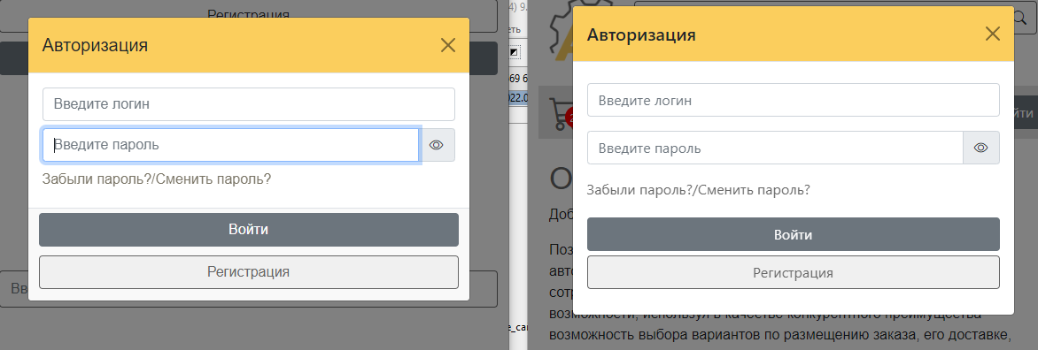

**Страница «Вход в систему» (/login_unauthorized.html)**

1. Поменять местами кнопки «Войти» и «Регистрация», сейчас так:

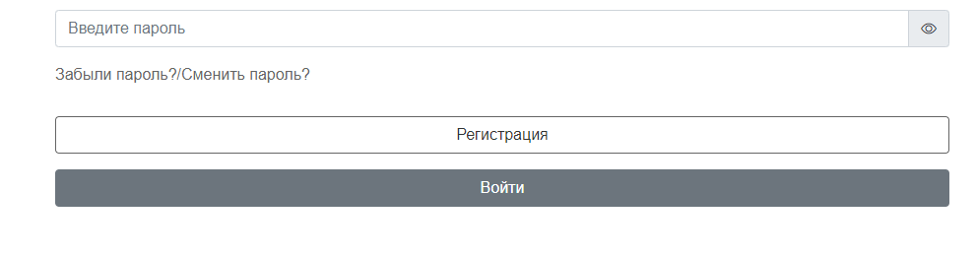

**Хедер для всех страниц кроме главной (неавторизованный пользователь) (смотрел на примере страницы login_unauthorized.html):**

1. Убрать правый margin у кнопки «Войти»: я писал ранее что необходимо «Кнопку «Войти» отодвинуть от правой границы серой области на 15 px» - это значит что расстояние должно быть 15px, а не padding 15px + margin 3px итого получается 18px…
2. Весь текущий <div class=”cart cart-container”> будет ссылкой, т.е. либо его заменить на <a> либо завернуть его в <a> (чтобы был cursor-pointer как минимум) – да cursor-pointer появился, но контейнер как был div-ом так и остался, т.е. <a> нигде не появилось…
3. При трансформации прошу сделать поведение аналогично тому, как сейчас реализовано на сайте:







Также прошу внимательно относиться к «наезжанию» контента друг на друга при трансформации, а также к различным margin-ам/padding-ам у разных областей примыкающим друг к другу, сейчас это выглядит так:

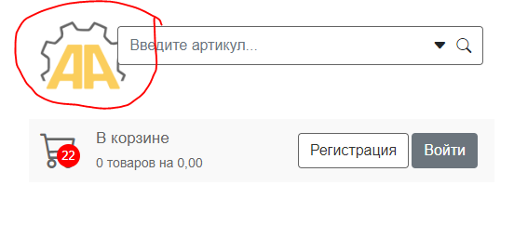

**Хедер для всех страниц кроме главной (авторизованный пользователь) (смотрел на примере страницы /contacts_authorized.html)**

1. Надписи «В корзине», «Муркин ИП», «Ваша задолженность» и «Сумма заказов в работе» должны быть жирными, вижу по разметке что например надпись «ИП Муркин» обёрнута в тег <b>, но на жирность это не влияет:

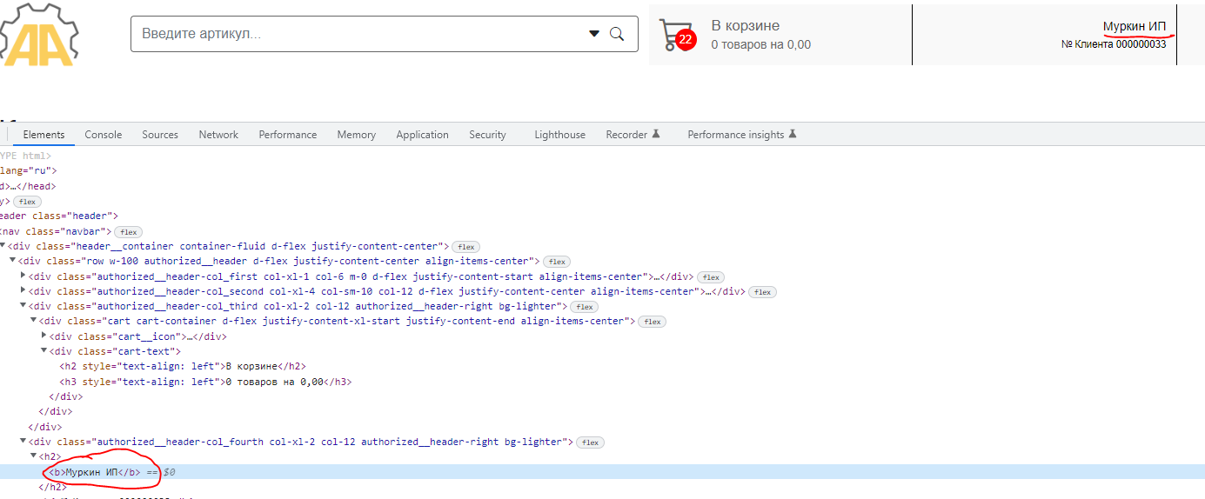

1. Пиктограмма «Выйти» уезжает от серой области в полноэкранном режиме, необходимо сделать как на текущем сайте autoallianse.com:

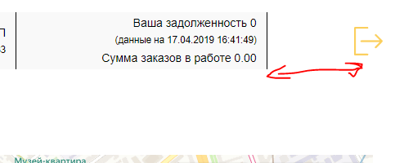

А должно быть так:

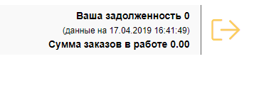

1. Трансформации реализованы плохо, прошу сделать так как на текущем сайте, в качестве примера приведу размер экрана по ширине 1196px,то как у вас:



То как на сайте autoallianse.com:



**Футер для всех страниц кроме главной (смотрел на примере страницы login_unauthorized.html**

1. У ссылки «Контакты» сейчас есть padding 12px от правого края из-за него расстояние до края от этой ссылки и от края серой области хедера неодинаковое…

**Страница «Загрузка в корзину» (/upload.html)**

1. Структура страниц (хедер, футер, заголовок) должны быть одинаковы, причём это касается не только внешнего вида, но и самого html. Заголовок должен быть одинаковым. Сейчас у данной страницы отступ у заголовка больше и цвет отличный от заголовков на других страницах (в качестве примера привожу страницу «О компании»). Также касательно структуры: внешний контейнер у страниц, определяющий общий вид страниц (отступы например) должен быть одинаковым, дальнейшие изменения регулируются навешиванием классов на внутренние контейнеры, т.е. если для всех страниц имеем внешний контейнер <main class=”main”><div class=”container-fluid”>, то дальнейшие различия на страницах нужно реализовывать навешиванием внутреннего контейнера (например <main class=”main”><div class=”container-fluid”>**<div class=”some_container”>**какое-то содержимое**</div>**</div></div>, а не так: <main class=”main”><div class=”container-fluid **some_container**”>какое-то содержимое</div></div>):

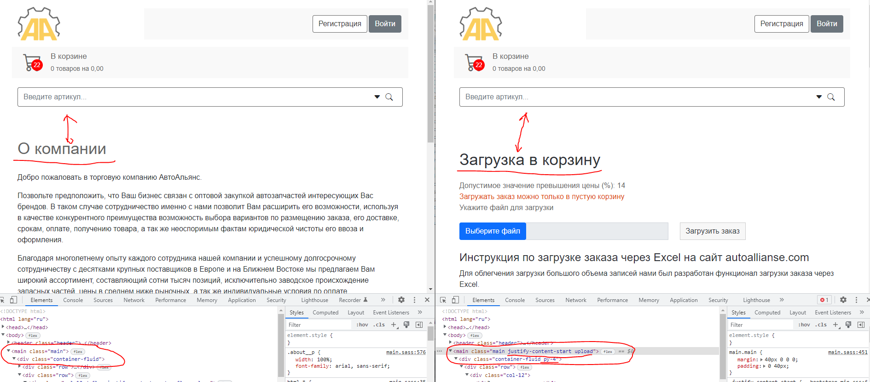

1. Кнопка «Загрузить заказ» - onHover (по заливке и цвету углы оставить) сделать как кнопка «Регистрация». При маленьком разрешении она должна переноситься на следующую строку и вытягиваться по ширине страницы (чтобы быть одинаковой по ширине с аплоадером). Уменьшать ширину аплоадера меньше чем ~360px (примерно ширина надписи «Загружать заказ можно только в пустую корзину) не нужно, т.е. когда места не хватает и кнопка «Загрузить заказ» начнёт наезжать на аплоадер её просто нужно переносить на следующую строчку, а не уменьшать до бесконечности аплоадер как это сделано сейчас:

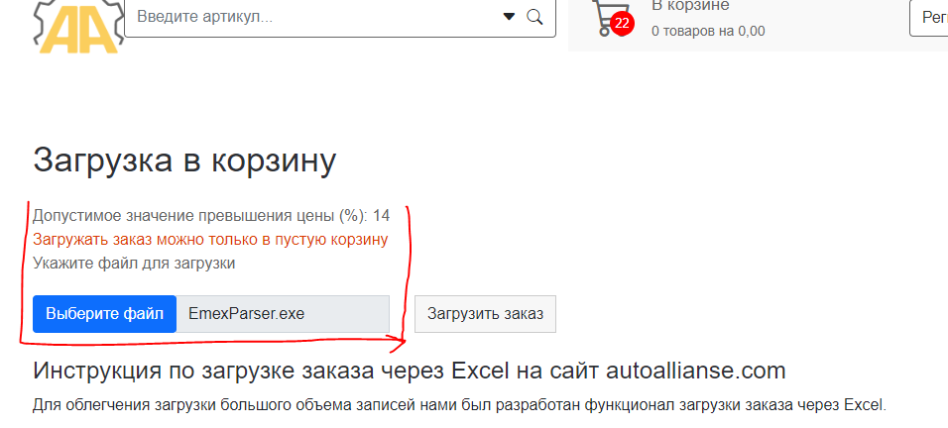



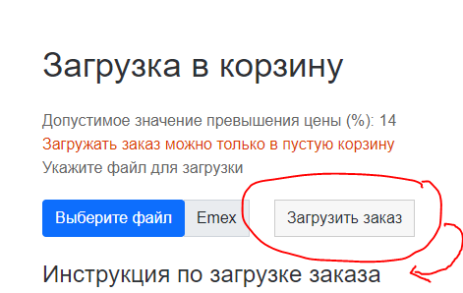

1. Подзаголовки инструкции должны быть жирным (см. текущий сайт autoallianse.com) это облегчает восприятие:

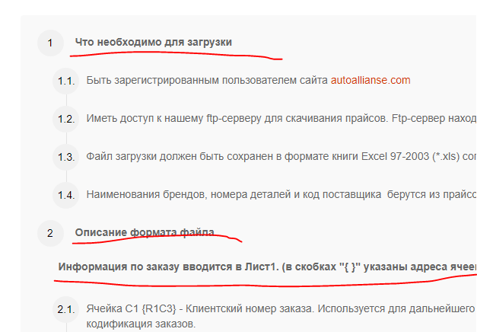

**Страница «Загрузка в корзину» после загрузки содержимого (/upload_table.html)**

1. Не вижу варианта, когда заказанное кол-во превышает остатки склада:

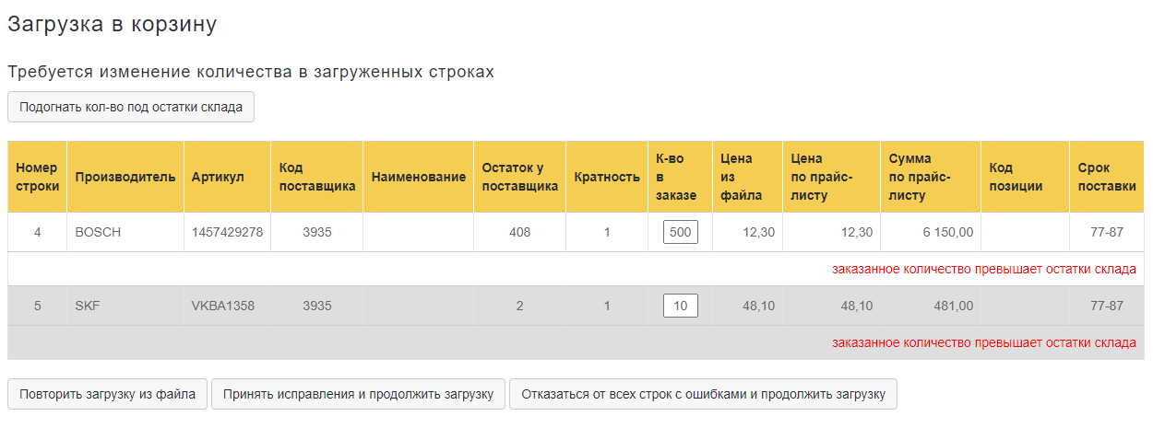

1. Заголовок, структура html.
2. Валидатор «Допустимое значение превышения цены (%): 14» - ещё раз обращаю Ваше внимание на то, что мы максимально используем bootstrap, не нужно изобретать велосипед там, где это уже реализовано в bootstrap. Т.е. зачем делать класс upload__table-red-div при наличии готового alert alert-danger в bootstrap-е???
3. Серая область с кнопками «Повторить загрузку», «Загрузить в корзину» и чекбоксами просьба сделать как это реализовано на сайте autoallianse.com, за исключением кнопок – кнопки сделать также, как кнопка «Регистрация» (цвет, отступы от края):

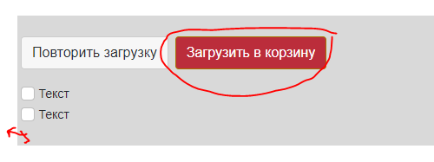

1. Кнопки «Успешно загружено», «Требуется подтверждение» и «Ошибки загрузки», просьба сделать так, как это реализовано на сайте autoallianse.com:



Сейчас так (не в плане надписей, а в плане padding и margin прежде всего, но надписи тоже важны т.к. на их ширину нужно будет ориентироваться при трансформациях – см. замечание ниже):



1. Заголовки столбцов должны быть жирные
2. Последний столбец чекбоксы какие-то вытянутые:

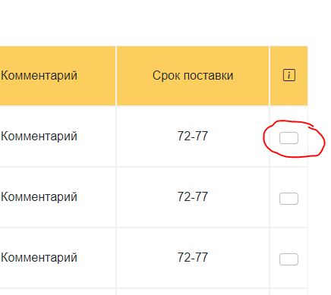

1. При уменьшении размера экрана содержимое начинает наезжать друг на друга, кнопки «Повторить загрузку» и «Загрузить в корзину» становятся уже и надпись переносится на вторую строчку. Кнопки должны становиться в столбик друг под друга если не хватает места. Контент таблицы ужимается до тех пор пока возможно потом появляется горизонтальный скролл.

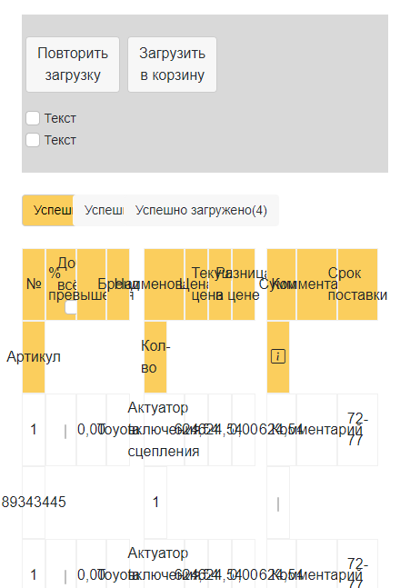

1. Чекбокс «Добавить всё» в заголовке таблицы должен нажиматься и при нажатии на саму надпись, а не только при нажатии на сам чекбокс…
2. Высоту строчек с данными в таблице сделать меньше (ориентируемся на autoallianse.com)
3. При наведении на строчку она должна подсвечиваться серым (ориентируемся на autoallianse.com):

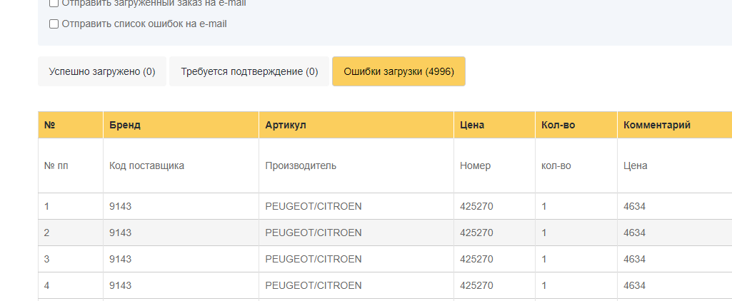

1. Выравнивание в столбцах и заголовках таблицы по левому краю, за исключением первого и последнего столбцов – в них по центру.
2. Предусмотреть в таблице строчку данных «список строк пуст» с одной внешней границей:



**Страница «Контакты» для авторизованного пользователя (/contacts_authorized.html)**

1. Поле «Телефон» сделать жирным и убрать подчёркивание
2. Увеличить высоту области карты так, чтобы совпадало по высоте с областью контента

**Страница «Контакты» для неавторизованного пользователя (/contacts.html)**

1. См. замечания для страницы «Контакты» для авторизованного пользователя, а также замечания для хедера для всех страниц

**Страница «Корзина» (/cart.html)**

1. Потерялась колонка с пиктограммой:

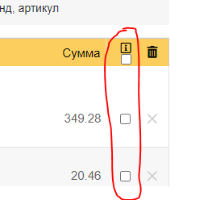

1. Кнопки «Удалить позицию» уехали налево:

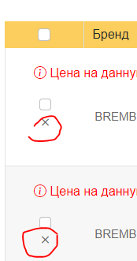

1. Цвет артикулов в таблице красный, должен быть оранжевый (см. сайт autoallianse.com)
2. Колонка «Кол-во» должна быть выровнена по центру, колонка сумма по правому краю, первая, последняя и предпоследняя колонки по центру.
3. Содержимое колонок «Комментарий» и «Кол-во» выровнять по высоте, сейчас получается «ступенька», что некрасиво:

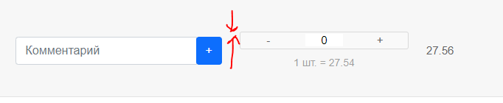

1. Поле «Кол-во» переделать: оно не должно быть таким широким, плюс и минус наоборот должны быть больше (1шт. = 9.44 информацию о цене за штуку сделать меньшим кеглем и прилепить снизу). В качестве примера можно посмотреть на emex.ru за исключением того что выровнять нужно по центру и прилепить информацию о цене за штуку снизу:

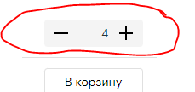

1. Вместо зебры в таблице сделать серым onHover (как на таблице при загрузке в корзину)
2. Блок «Итого» отлепить от таблицы, сделать серую подложку и подровнять по правому краю таблицы (с отступом естественно):

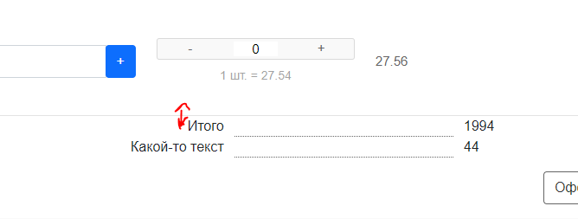

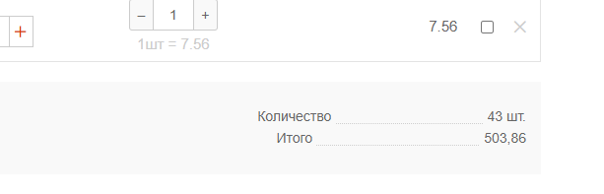

1. Кнопку «Оформить заказ» сделать такой же как кнопку «Войти»
2. Начинаю уменьшать экран, что-то странное происходит с чекбоксами:

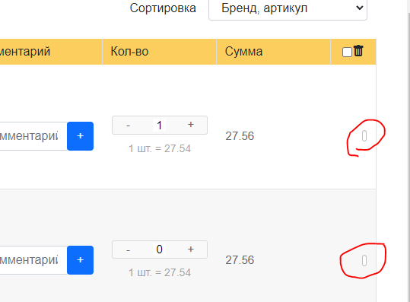

1. Таблица выступает за края остального контента – должно быть ровно:

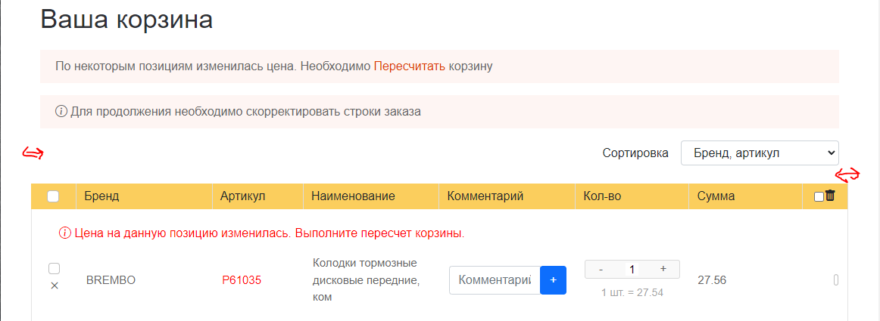

Страница «Корзина» когда много позиций (>500) (cart_500.html)

1. Контент не выровнен с заголовком:

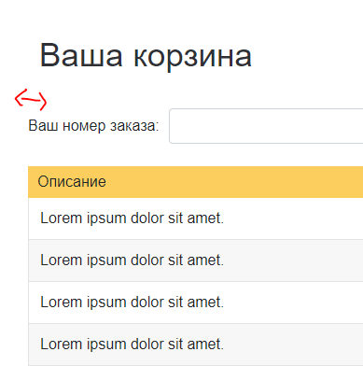

1. Заголовки жирным
2. Кнопки «Очистить корзину», «Выгрузить отчёт» и «Разместить заказ» onHover как у кнопки «Регистрация»
3. При трансформации кнопка «Очистить корзину» наезжает на «Ваш номер заказа», и надпись переносится на вторую строчку – надпись должна оставаться без переноса, когда не хватает места инпут «Ваш номер заказа» должен вытягиваться в длину до края таблицы, а кнопка «Очистить корзину должна переноситься на следующую строчку и вытягиваться по ширине на всю таблицу. Также пропадает заголовок и сумма начинает переноситься на следующую строчку:

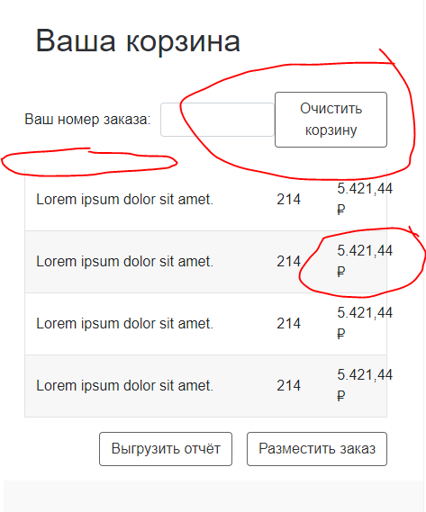

**Страница «О компании»**

1. См. замечания по хедеру для всех страниц

**Страница «Результаты поиска» (/search_results.html)**

1. Не вижу страницы для уточнения бренда:

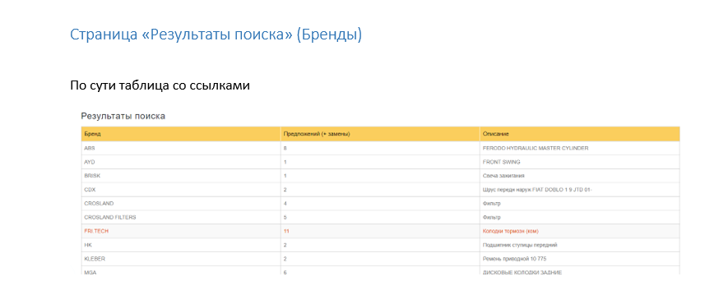

1. Добавить серую однопиксельную границу между строчками (зебру оставить при этом)

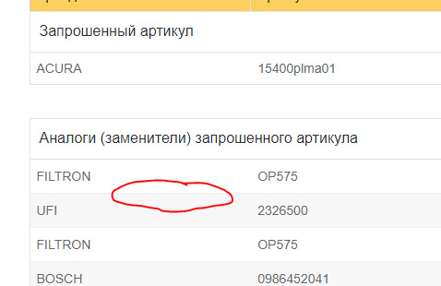

1. При трансформации заголовок исчезает слишком рано (сравните с текущим сайтом autoallianse.com) т.е. контент в таблице ещё мог ужиматься а заголовок уже пропал…
2. Колонка «Срок» выровнять по центру
3. Заголовок Цена выровнять по правому краю
4. При трансформации пиктограмма корзины уезжает за границу таблицы:

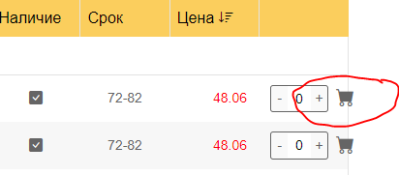

1. Когда исчезает заголовок в верхней строке остаются поля «Бренд» и «Артикул» - расстояние между ними должно быть пару пробелов название детали переносится на следующую строчку, а остальные колонки пока влезают должны быть на этой же строке, схожим образом сделано на berg.ru:

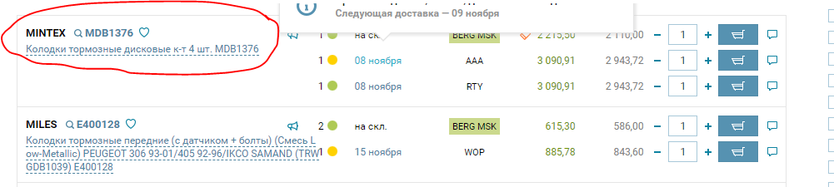

Соответственно когда места перестаёт хватать, то все «Бренд» + «Артикул» + перенесённое на следующую строку название детали остаются, а остальные поля уезжают под них. Необходимо помнить о колонке «Кратность» в которой если кратность детали > 1 (пример деталь «0004211212   FEBI»):

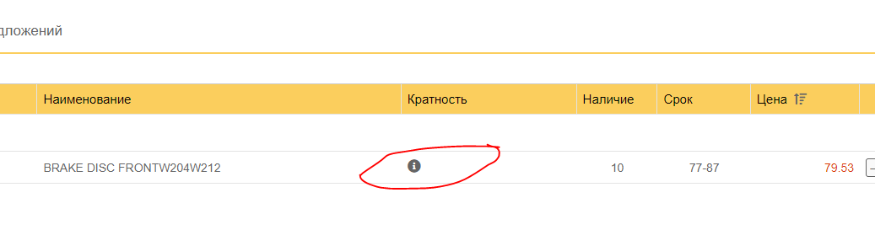

1. В самом маленьком разрешении, когда область для ввода кол-ва выстраивается в столбик – сделать её шире примерно в 2 раза от текущей и поменять плюс и минус местами и сделать их больше:

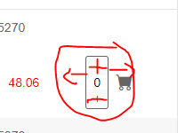

1. В остальных разрешениях сделать поле для увеличения/уменьшения кол-ва как было описано на странице корзины.

**Страница «Проценка» (/estimate.html)**

1. Excel-container зменить на alert alert-warning – не изобретаем велосипед используем готовые решения bootstrap
2. Пиктограмму excel используем из bootstrap icons
3. При уменьшении размера страницы (например при разрешении 1053px по ширине) почему то уменьшаются поля для выбора файла и ввода максимального срока доставки, хотя места ещё предостаточно, кроме того вводимое значение в «Максимальный срок доставки» перестаёт отображаться:

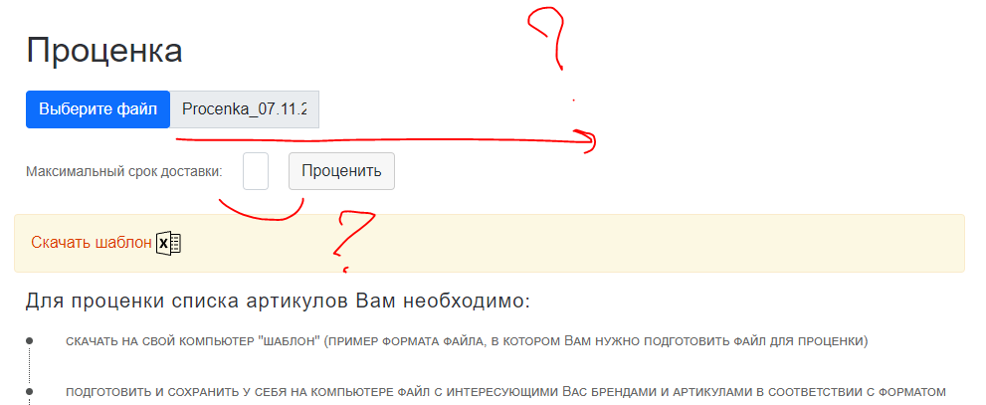

1. Кнопка «Проценить» onHover как у кнопки «Регистрация».

Страницы «Помощь», «Заказы» и «Настройки» не успеваю отсмотреть и так гору времени потратил, очень много замечаний повторяется к сожалению – я их уже делал и вижу что они не исправлены… В результате трачу много времени впустую…

Страница «Помощь» (/help.html)

Страница «Заказы» (/orders.html)

Страница «Настройки» (/settings.html)